מפרט דרישות תוכנה - SRS

# מידע כללי

|  |  |
| --- | --- |
| שם הפרויקט: | QUALITA |
| צוות הפרויקט | אלי זרביב , איגור טננבוים, דוד מילשטיין, עמיחי שטיינר, יונה מילשטיין |
| מסמכים מצורפים: |  |
| מסמכים קשורים: |  |
|  |  |

תוכן העניינים

מידע כללי 1

הסטורית שינויים 1

1.הקדמה 1

1.1מטרה 1

1.2היקף 2

1.3מילון מונחים 2

1.4סקירה 2

2.תרחישי שימוש – Use Cases 3-6

3.סיפורי משתמשים – UserStories 7

4.דרישות סביבה 7

4.1דרישות חומרה 7

4.2דרישות תוכנה 7

4.3דרישות נוספות 7

4.4ממשק משתמש – אב טיפוס 8-9

# הסטורית שינויים

|  |  |  |  |
| --- | --- | --- | --- |
| גרסה | תאריך | תיאור השינוי | מקור השינוי |
| 1.0 | 23.4.18 | גרסה התחלתית | לא ישים |
|  |  |  |  |
|  |  |  |  |

# הקדמה

## מטרה

נפתח מוצר עבור ארגון קעליטה, המוצר הינו אפליקציה המאפשרת לצפות בשידורים חיים יומיים וכן צפייה בתוכן חוזר – VOD .

האפליקציה תשמש כלי עבור אותם עולים חדשים המעוניינים לצפות בתוכן מבית הארגון בזמן אמת דרך מכשירים ניידים.   
המוצר ירכז וישמור את כלל התוכן אשר נצפה באפליקציה כשירות למשתמש. במידה ומשתמש פספס את השידור היומי, הוא יוכל לצפות בו מאוחר יותר.   
מסד הנתונים יישב באינטרנט הפתוח, כך שהמוצר לא יגזול מקום רב במכשיר הנייד של המשתמש.

ממשק המשתמש יהיה בשפה הצרפתית.

הכניסה למערכת תתאפשר לכל משתמש אשר התקין את האפליקציה במכשירו.

## היקף

המערכת הינה אפליקציית web, המתאימה לאנדרואיד ול *iOS*, ותכלול ממשק משתמש ידידותי ומאגר של קטגוריות צפייה שונות.

המערכת תורכב מארבעה מסכים ראשיים, אליהם ניתן לנווט באמצעות הnav bar הנמצא בכל אחד מהם.

להלן ארבעת המסכים הראשיים:

* Direct- מסך צפייה ישירה
* VOD- מסך צפייה חוזרת
* Participate- עדכוני הארגון
* Search- חיפוש לפי מילות מפתח ונושאים

שינויים באפליקציה יתבצעו אך ורק דרך חשבון היוטיוב/סאונדקלאוד של הארגון, כלומר הוספת/הסרת סרטון בחשבון היוטיוב יגרור באופן מידי שינוי באפליקציה.

חומרה: עבור המשתמש – כל מכשיר נייד מבוסס אנדרואיד/ iOS .

## מילון מונחים

קעליטה – שם הארגון.  
שידור חי – שידור יומי המשודר ביוטיוב אשר מוקרן לאפליקציה.  
שידור חוזר – תוכן VOD עבור המשתמש.

Upcoming events- עדכוני אירועים/ הודעות מטעם הארגון.

Search suggestions- קטגוריות חיפוש המוצעות למשתמש.

## סקירה

*בהמשך המסמך יוצג מקרי משתמשים,תרשימים,סיכונים ואב טיפוס.*

# תרחישי שימוש – Use Cases

## 2.1 טבלת שחקנים ובעלי עניין ומטרותיהם

|  |  |
| --- | --- |
| שם שחקן | מטרות |
| ארגון קעליטה | הוספת/הסרת סרטון בערוץ הYouTube – סנכרון השינויים בתוכן האפליקציה.  הוספת/הסרת אודיו בחשבון SoundCloud- סנכרון השינויים בתוכן האפליקציה. |
| משתמש | כניסה לאפליקציה וצפייה בשידורי וידאו או אודיו חיים/ חוזרים.  קבלת מידע על אירועי הארגון .  עיון במאגר הודעות ועדכוני הארגון.  חיפוש וידאו/ אודיו לפי בחירה. |

## 2.2 תרשים שימוש כללי (ללא פירוט)

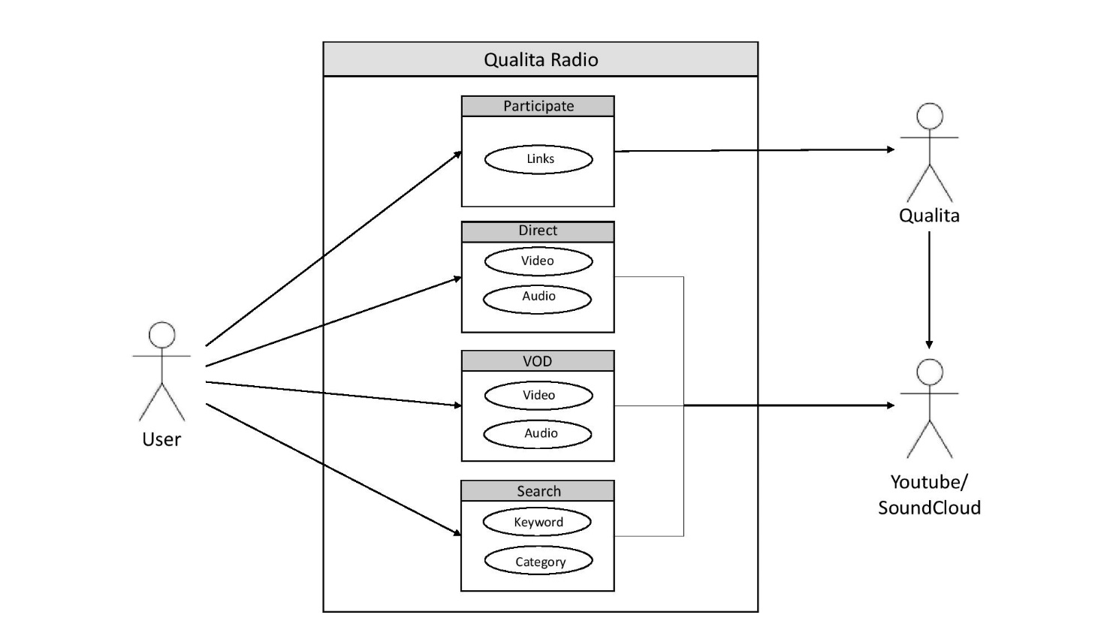

## 2.3 תרחישי שימוש עיקריים

תיאור תרחיש ראשי (ע"י state chart):

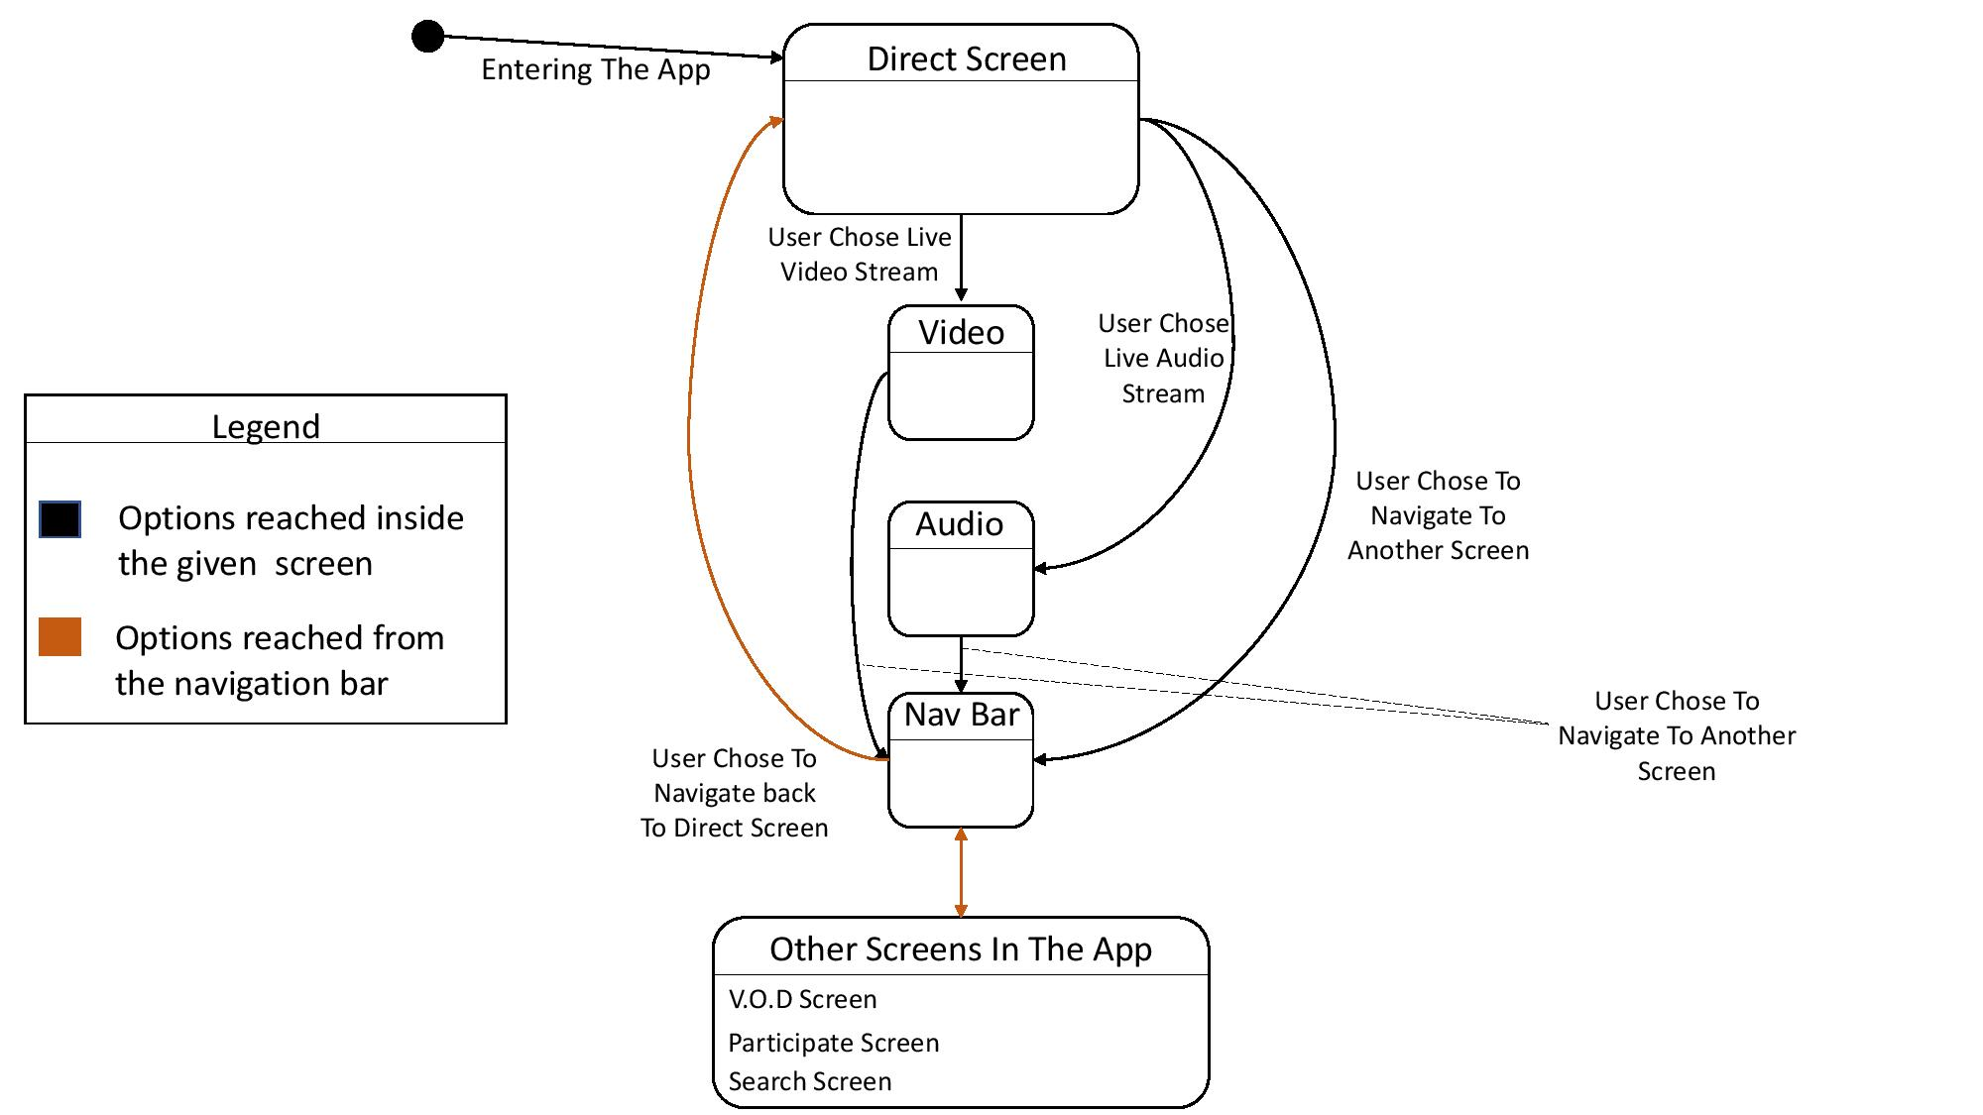

תיאור מלא של שניים מתרחישי השימושים העיקריים במערכת (ע"י use cases):

א.

|  |  |
| --- | --- |
| שם התרחיש | *צפייה חוזרת - VOD* |
| שחקו ראשי | *משתמש* |
| מטרה | *המשתמש מעוניין לצפות בשידור חוזר של וידאו/ אודיו* |
| היקף ורמה | *מערכת יוטיוב, קעליטה, משתמש* |
| בעלי עניין ואינטרסים | *משתמש – לצפות בסרטון הרצוי*  *קעליטה- לדאוג שהמידע מעודכן בערוץ היוטיוב* |
| תיאור | *משתמש מעוניין לצפות בסרטון / קובץ שמע של שידור עבר, לפי האופציות הנתונות (פלייליסטים שהארגון הכניס ומעדכן בערוץ היוטיוב). המשתמש בוחר בפלייליסט הרצוי, ומשם בקובץ הרצוי.* |
| טריגר | *המשתמש לחץ על כפתור ה"VOD" ב nav bar* |
| תנאי קדם | *האפליקציה מותקנת על מכשירו של המשתמש* |

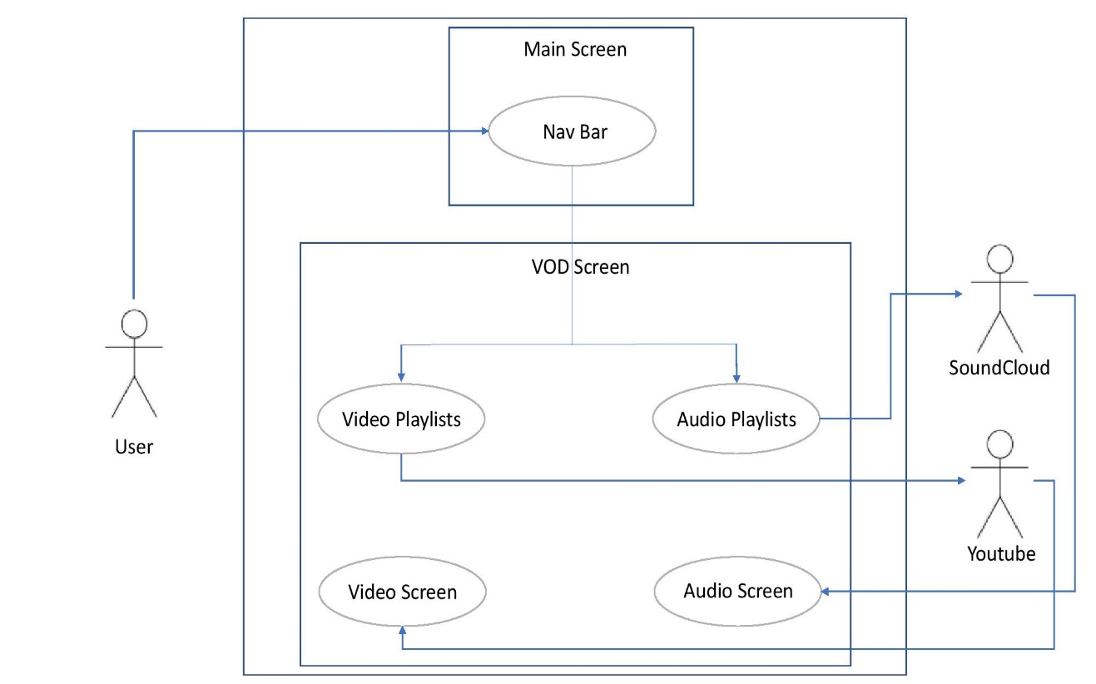

ב.

|  |  |
| --- | --- |
| שם התרחיש | *חיפוש סרטון - Search* |
| שחקו ראשי | *משתמש* |
| מטרה | *חיפוש וידאו/ אודיו במאגר של ערוץ היוטיוב של הארגון* |
| היקף ורמה | *מערכת יוטיוב, משתמש* |
| בעלי עניין ואינטרסים | *משתמש – לצפות בסרטון הרצוי* |
| תיאור | *משתמש מעוניין לחפש סרטון / קובץ שמע במאגר של ערוץ היוטיוב של הארגון. נתונות לפניו קטגוריות חיפוש שונות כעזר, או שדה חיפוש לפי מילת מפתח.*  *המשתמשמבצע את החיפוש הרלוונטי ומגיע לקובץ המבוקש (במידה וקיים במאגר).* |
| טריגר | *המשתמש לחץ על כפתור ה"Search" ב nav bar* |
| תנאי קדם | *האפליקציה מותקנת על מכשירו של המשתמש* |

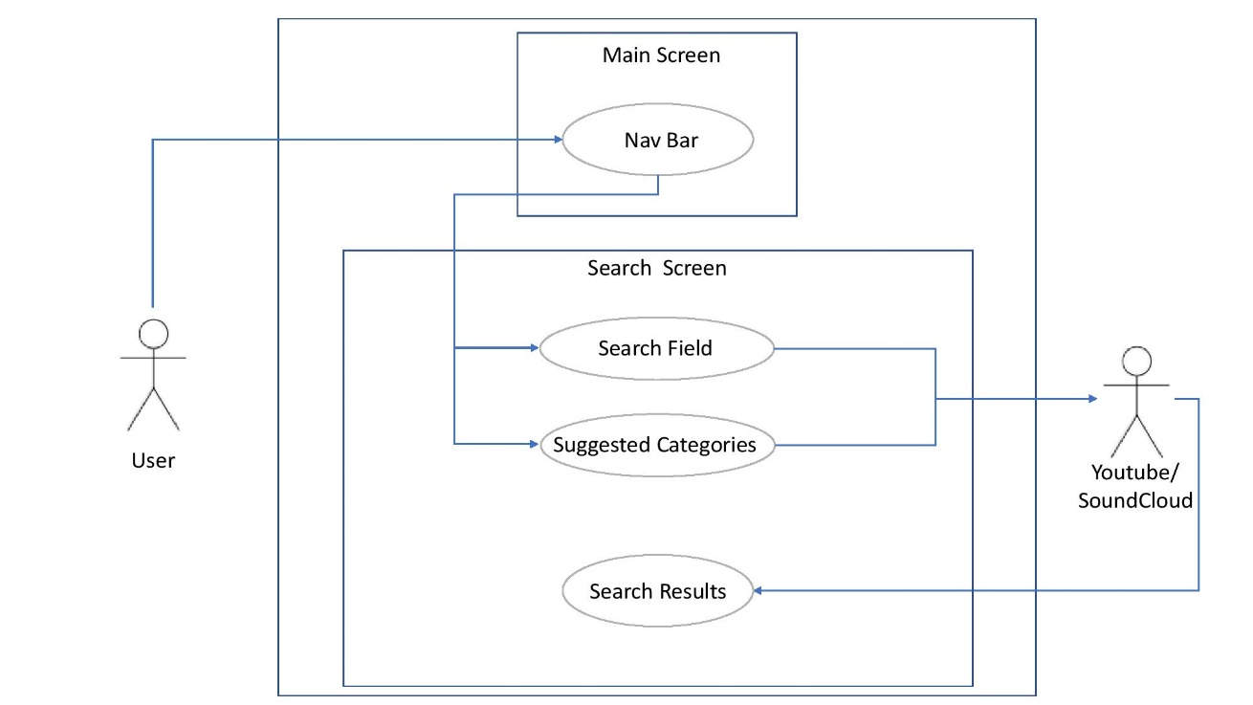

# סיפורי משתמשים – UserStories

|  |  |  |
| --- | --- | --- |
|  | סיפור | תיאור קצר |
| US1 | *צפייה בשידור חי* | *בתור משתמש אני רוצה לראות/ לשמוע שידור חי מבית הארגון.* |
| US2 | *גישה למאגר שידורי עבר* | *בתור משתמש אני רוצה לגשת לפלייליסטים של שידורי עבר on demand.* |
| US3 | *השתתפות* | *בתור משתמש אני רוצה לקבל מידע על אירועים קרבים ובאים / עדכונים מבית הארגון.* |
| US4 | *חיפוש* | *בתור משתמש אני מעוניין בחיפוש אחר מילה או ביטוי ע"י הקלדה בשדה החיפוש וע"י כך לקבל את הסרטונים/אודיו הרלוונטיים.*  *כמו כן, בתור משתמש אני מעוניין בהצעות חיפוש ע"י חלוקה לקטגוריות מוצעות.* |

# 4. דרישות סביבה

דרישות אלו מתארות את הסביבה הרחבה יותר של המוצר, חומרה, תוכנה וכו.



## דרישות חומרה

* מכשיר חכם (Smartphone) או טאבלט.
* גישה לרשת האינטרנט ואפשרות לגלישה בדפדפן.

## דרישות תוכנה:

* Firebase – מסד נתונים, תקשורת מייל.
* שימוש ב-React native לפיתוח המוצר.

## דרישות נוספות:

האפליקציה צריכה להיות ידידותית למשתמש.

## ממשק משתמש – אב טיפוס

מסך ראשי בעת כניסה לאפליקציה(מסך Direct) :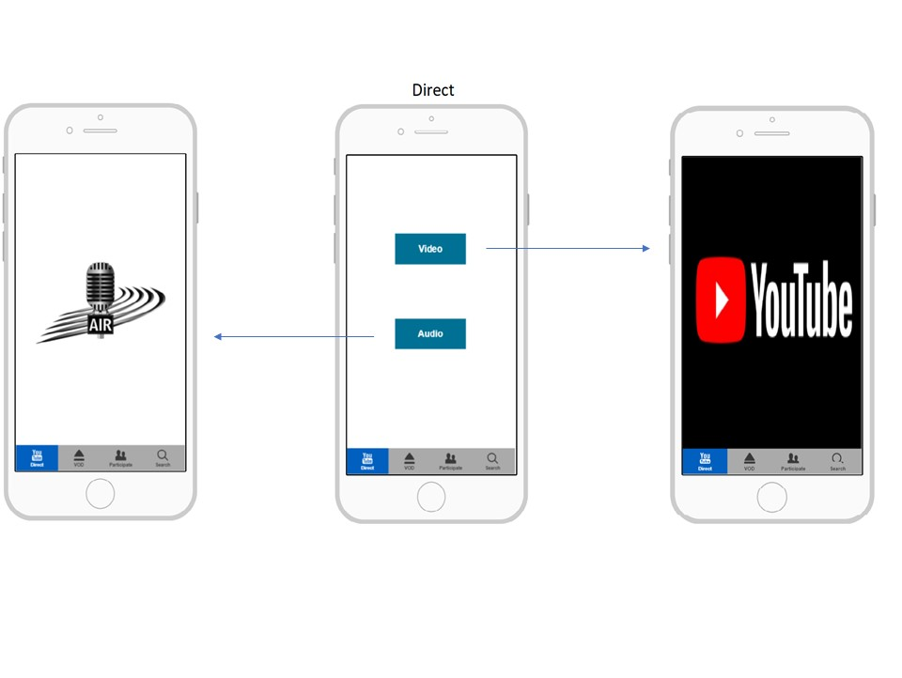

מעבר בין מסכים:

מסך VOD:

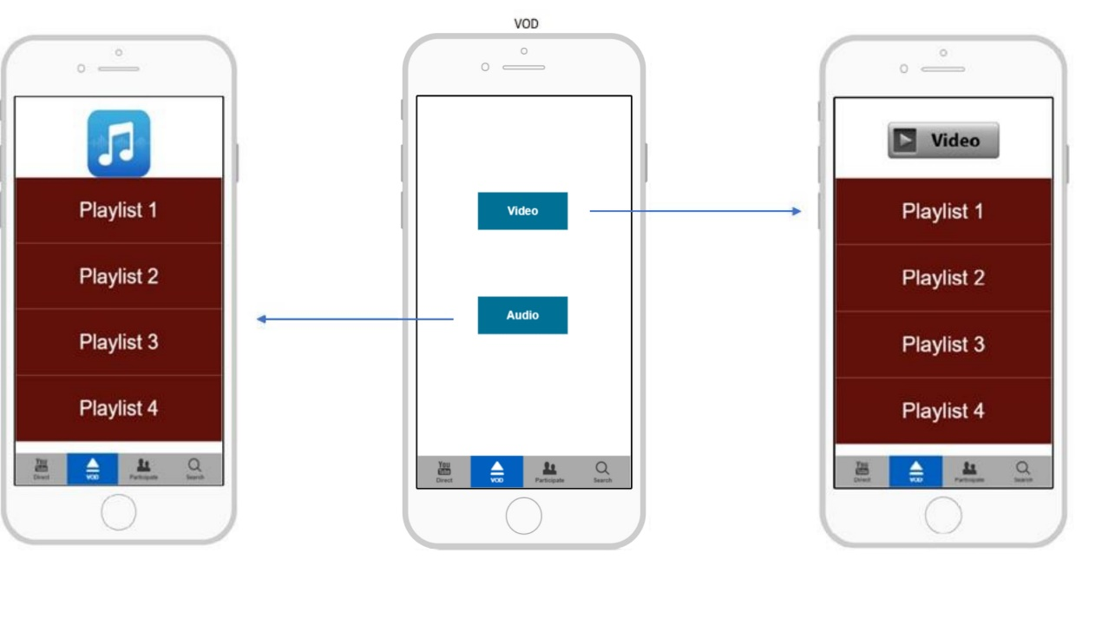

מסך Participate:

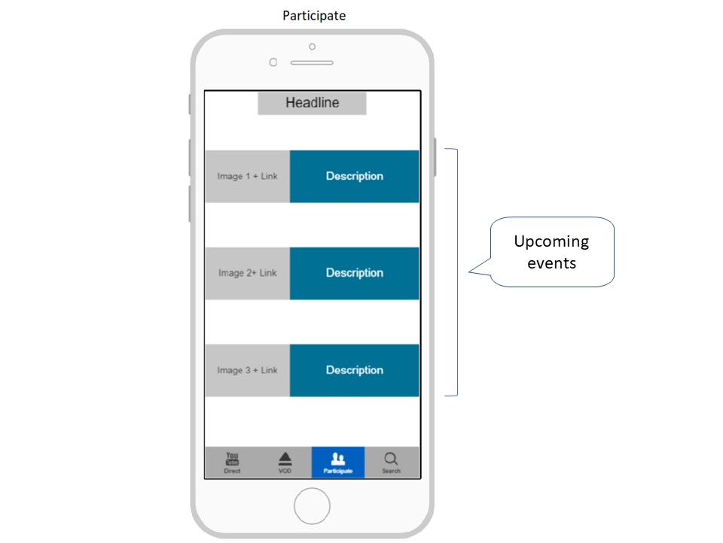

מסך 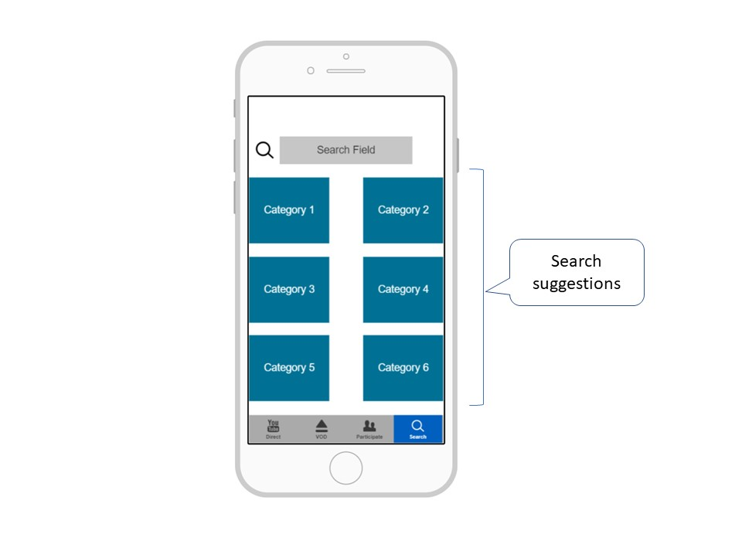Search:

תבנית סיכום סקר דרישות תוכנה - SRS Review

 תעדו את מהלך הסקר. את טבלת המשימות נזין בהמשך באתר ניהול הפרויקט כ-issues.

# תוכן

|  |  |
| --- | --- |
| שם הפרויקט הנסקר | Qualita Radio |
| נציגי הלקוח (הסוקרים) | ראובן יגל |
| מועד ומקום הפגישה | 6/5/18 – משרד של ראובן |
| שמות משתתפים | דוד, איגור, יונה, אלי, עמיחי |

# נקודות שעלו בסקר

|  |  |
| --- | --- |
| 1. | חסר תרחיש ראשי המתאר את שלבי פעולת המשתמש |
| 2. | להעביר את מיקום הקובץ לתיקיה מתאימה בgithub |
| 3. |  |
| 4. |  |
| 5. |  |

# טבלת משימות הנובעות מהסקר (אפשר לחלופין למלא במערכת המשימות github issues)

משימות מולאו בissues github, באחריות איגור.